Муниципальное автономное общеобразовательное учреждение «Лицей №29»
_____________________________________________________________________________

«ИЗМЕНЕНИЯ МИКРОФЛОРЫ ВОЗДУХА
В УЧЕБНЫХ ПОМЕЩЕНИЯХ
МАОУ «ЛИЦЕЙ №29» ГОРОДА ТАМБОВА»

Автор: Коява Элина, учащаяся
МАОУ «Лицей №29» г. Тамбов
11 класс В
Научный руководитель проекта:
Архипова Татьяна Михайловна,
учитель биологии

г. Тамбов, 2019 г.
ОГЛАВЛЕНИЕ
- ВВЕДЕНИЕ………………………………………………………………...2
  - Актуальность темы……………………………………………………..4
  - Цель……………………………………………………………………...4
  - Задачи……………………………………………………………………4
  - Гипотеза…………………………………………………………………4
  - Объект исследования………………………………………………...…5
  - Предмет исследования……………………………………………….....5
  - Методы исследования ……………………………………………..…...5
  - Используемое оборудование……………………………………….......5
  - Время исследования………………………………………………..…...5
  - Практическая значимость…………………………………………..…..5
  - Новизна исследования………………………………………………….5

- ЛИТЕРАТУРНЫЙ ОБЗОР……………………………………………….6

- ЭСПЕРИМЕНТАЛЬНАЯ ЧАСТЬ………………………………………9
  - Методы проведения исследования……………..……………………...9
  - Анализ результатов исследования…………………………………....15

- ВЫВОДЫ………………………………………………………………….24

- ЗАКЛЮЧЕНИЕ…………………………………………………...……...24

- ПРАКТИЧЕСКИЕ РЕКОМЕНДАЦИИ…………………………...…..25

- СПИСОК ИСПОЛЬЗУЕМОЙ ЛИТЕРАТУРЫ……………...……….25

- СЛОВАРЬ СПЕЦИАЛЬНЫХ ТЕРМИНОВ………………..………...26

- ПРИЛОЖЕНИЯ……………………………………………………….....27

- ВВЕДЕНИЕ

В настоящее время во всем мире актуальна проблема оздоровления воздушной среды. Известно, что в воздухе всегда содержится то или иное количество микроорганизмов. Если на открытом воздухе все микроорганизмы подвергаются воздействию колебания температур, изменениям влажности воздуха и инсоляции, то в закрытых помещениях микроорганизмы могут накапливаться длительное время. Воздушным путем, так же могут распространяться патогенные микроорганизмы, вызывающие болезни растений, животных и человека [1,3,10].
В представленной исследовательской работе впервые предпринята попытка обобщить данные микробиологической оценки воздушного пространства школьных помещений МАОУ «Лицей №29» города Тамбова.
В целях улучшения качества, известны различные способы очистки закрытого воздушного пространства:
-фильтрование;
-кондиционирование;
-обработка химически активными веществами;
-использование растений с выраженными фитонцидными и газопоглотительными свойствами и т.п.
Воздушная среда, как объект микробиологического исследования имеет целый ряд специфических особенностей. Как правило, среди них в первую очередь выделяют:
-отсутствие в воздухе питательных веществ, и как следствие, невозможность размножения микроорганизмов;
-кратковременное нахождение микроорганизмов в воздушной фазе и их самопроизвольная седиментация;
-невысокие концентрации микроорганизмов в воздухе;
-относительно небольшое число видов микроорганизмов, обнаруживаемых в воздухе.
Микроорганизмы в воздухе находятся в форме аэрозоля. Микробный аэрозоль представляет взвесь в воздухе живых и неживых микробных клеток, адсорбированных на пылевых частицах или заключенных в капельках воды. Он включает частицы размером от 0,001 до 100 мкм. Опасность микробного аэрозоля для здоровья людей обусловлена механизмом передачи воздушно-капельным путем инфекционных заболеваний, возможностью развития аллергических реакций, а также интоксикаций (отравлений). Количество микроорганизмов в жилых помещениях зависит от их санитарно-гигиенического состояния. Наиболее загрязняется воздух в помещениях при скоплении людей и плохой работе вентиляции.

  - Актуальность
Изучение состава воздуха в особо значимых помещениях таких как: школы, больницы и т.д. является актуальным и практически значимым исследованием в современной биологии. Неоспоримо, что только здоровый человек, с хорошим самочувствием, способен активно жить, хорошо учиться. Состояние нашего здоровья зависит от ряда факторов, в том числе и от качества окружающей нас воздушной среды. Большую опасность для человека представляет биологическое загрязнение (контаминация) воздуха. К биологическим загрязнителям воздуха, прежде всего, следует отнести живые микроорганизмы. Где бы ни находились люди – на работе, в школе или дома, при вдыхании чистого воздуха их самочувствие и работоспособность улучшаются. Поэтому важно знать о состоянии воздуха в тех помещениях, в которых мы находимся большее количество времени. В связи с этим, проблема сохранения чистоты воздуха школьных помещений, в которых мы проводим по 6-7 часов в день, является наиболее актуальной. В нашем лицее вопросам чистоты школьных помещений уделяется огромное значение. В учебный период, для эффективности очистки закрытого воздушного пространства помещений, используются дополнительные методы влажной уборки, проветривания, кондиционирования. В представленном исследовании я постаралась изучить, каково же состояние микрофлоры воздуха и динамика ее изменения в учебный и каникулярный периоды в школьных помещениях МАОУ «Лицей №29» города Тамбова.
1.2 Цель исследования: изучение изменений микрофлоры воздуха в различных школьных помещениях МАОУ «Лицей №29» города Тамбова в учебный и каникулярный периоды.
1.3 Задачи:
- Изучить различные источники информации по рассматриваемой проблеме, требования к санитарно-гигиеническому состоянию воздуха учебных помещений;
- Овладеть приёмами работы с лабораторным оборудованием.
- Наблюдать за процессами роста микроорганизмов, выделенных из воздуха закрытых помещений, изучить их морфологические особенности.
- Экспериментальным путём изучить содержание микроорганизмов в воздухе различных школьных помещений МАОУ «Лицей №29» города Тамбова в учебный и каникулярный период;
- Проанализировать статистические данные по результатам эксперимента;
- Сформировать предложения по улучшению состояния воздушной среды в школе.
1.4 Гипотеза: воздух школьных помещений МАОУ «Лицей №29» города Тамбова в учебный период подвергается активному микробиологическому загрязнению. Причём, во время учебного периода количество микроорганизмов в воздухе школьных помещений увеличивается по сравнению с каникулярным периодом.
1.5 Объект исследования: воздушная среда школьных помещений МАОУ «Лицей № 29» города Тамбова: кабинет биологии, кабинет математики, фойе (коридор).
1.6 Предмет исследования: микрофлора воздушной среды школьных помещений МАОУ «Лицей №29» города Тамбова (кабинет биологии, кабинет математики, фойе (коридор)).
1.7 Методы исследования:
- теоретический;
- экспериментальный;
- биометрический.
Диагностику микроорганизмов проводили совместно с сотрудниками учебно-исследовательской лаборатории микробиологии и биотехнологии кафедры природопользования и землеустройства ФГБОУ ВО «Тамбовский государственный университет имени Г.Р. Державина»
1.8 Используемое оборудование: лабораторный паровой стерилизатор 3850 EL; бокс микробиологической безопасности БМБ-II-«Ламинар-С»-1,2; термостат суховоздушный ТВ-80-1; микроскоп для клинической лабораторной диагностики МИКМЕД-2 (люминесцентный); одноразовые пластиковые чашки Петри; лупа; линейка (цена деления 0,1 мм); фотоаппарат «Canon Power Shot SX110 IS»; иллюстрации отпечатаны на принтере «Epson L110».
1.9 Время исследования: проведение эксперимента, обработка полученных результатов, письменное составление итогового материала проводили в период с 02 ноября по 01 марта 2018-2019 учебного года.
Исследование проведено на базе МАОУ «Лицей №29» города Тамбова, а также на базе учебно-исследовательской лаборатории микробиологии и биотехнологии кафедры природопользования и землеустройства ФГБОУ ВО «Тамбовский государственный университет имени Г.Р. Державина».
1.10 Практическая значимость: проведение исследования и обобщение полученных данных позволят объективно дать оценку динамики микрофлоры воздуха школьных помещений МАОУ «Лицей №29» города Тамбова в учебный период.
  - Новизна исследования: впервые работа проведена на базе учебного заведения МАОУ «Лицей №29» города Тамбова с применением современного высокотехнологического оборудования. Исследование выполнено с применением оборудования экспертного класса, что позволило обеспечить качественно новый уровень достоверности исследований. При анализе причин изменений микробиологического состава воздуха в школьных помещениях применялись как экспериментальные методы, так и критерии для санитарно-гигиенической оценки воздуха закрытых помещений.

- ЛИТЕРАТУРНЫЙ ОБЗОР
Загрязнение воздуха закрытого пространства школьных помещений микроорганизмами и пылью происходит в результате ресуспендирования пылевых частиц, т.е. образования так называемых «вторичных» пылевых и бактериальных аэрозолей с загрязненных поверхностей помещений: стен, пола, потолка, оборудования и др. Кроме того, основными источниками загрязнения воздуха являются сами люди (ученики, учителя и т.д.). Школьное помещение и находящиеся в нем люди представляют собой экологическую систему с совокупностью совместно обитающих макро- и микроорганизмов, а также условий их существования, находящихся в закономерной связи друг с другом. Микрофлора воздуха закрытых помещений может оказывать весьма существенное влияние на иммунную систему человека. В одном случае, она стимулирует защитные реакции организма, в другом, наоборот, угнетает или обусловливает возникновение иммунопатологических состояний [1,10]. Для микрофлоры воздуха закрытого пространства характерно присутствие различных микроорганизмов, к которым относятся спорообразующие бактерии, а также пигментообразующие формы бактерий, сарцины, актиномицеты, дрожжи и споры плесневых грибов [3,8].
Бактерии – прокариотические организмы (шарообразной формы (кокки), палочковидной формы (бациллы), в виде спирали (спириллы), длинные плотно закрученные клетки - спирохеты, вибрионы - выглядят как слегка закрученные палочки или запятые и т.п). Возбудители опаснейших заболеваний передающихся воздушно-капельным путем.
Грибы – эукариотические микроорганизмы. Преимущественно размножаются спорами, которые могут переноситься воздушно-капельным путем. Споры грибов устойчивы к различным температурным колебаниям, ультрафиолету. Микроскопические грибы часто являются причиной появления плесеней в помещениях, на бумажных поверхностях, тканях, древесине, камне, также могут вызывать острые поражения легких (аспергиллез) и аллергические реакции.
Дрожжи – не имеющие мицелия грибы, представляют собой неподвижные клетки овальной формы размером 2-10 мкм. Размножаются дрожжи почкованием или делением. Некоторые виды дрожжей являются возбудителями таких заболеваний, как кандидоз, криптококкоз и т.п.
Среди многообразия прокариотических и эукариотических микроорганизмов в воздухе также встречаются представители условно патогенных и патогенных организмов, которые являются возбудителями заболеваний передающихся воздушно-капельным путем.
Состав микрофлоры воздуха разнообразен и значительно изменяется в зависимости от условий. Микроорганизмы в воздухе могут находиться только временно и непродолжительное время, так как в нем отсутствует необходимая питательная среда, влага. Также микроорганизмы в воздушной среде подвергаются воздействию ультрафиолета.
Численность микроорганизмов в воздухе закрытого помещения определяется его объёмом, частотой проветривания, качеством уборки, степенью освещённости, присутствием людей и др. В 1 м³ помещений с большим скоплением людей численность микроорганизмов может колебаться от одной до нескольких десятков тысяч клеток [9].
В отличие от открытых мест воздух помещений содержит больше бактерий зимой, чем летом, так как зимой человек проводит большую часть времени в помещении. Особенно много микробов в воздухе закрытых помещений с плохой вентиляцией и освещением. В воздухе таких помещений содержатся не только представители сапротрофной микрофлоры, но также ряд патогенных бактерий [10]. Особенную опасность представляют спорообразующие формы бактерий, так как они устойчивы к высушиванию, легко переносятся потоком воздуха. В том числе и данный фактор определяет способность этих микроорганизмов сохраняться в аэрозолях. При вдыхании заражённого воздуха велика вероятность заражения человека. Особенно это актуально для людей, имеющих ослабленный иммунитет. Воздух может служить источником заражения микроорганизмами пищевых продуктов, различного сырья, технологического оборудования и т.п. [2].
Микроорганизмы проникают в организм человека в основном тремя путями: через дыхательные органы, пищеварительный тракт и кожу. Заражение через дыхательные пути называется капельной инфекцией.
Человек имеет хорошую естественную защиту от болезнетворных микроорганизмов. Кожа является их естественным барьером. Для микроорганизмов малейшая ранка открывает им доступ в организм. В носовой полости микроорганизмы задерживаются мелкими волосками. В ротовой полости бактерии задерживаются слюной, в которой находится бактерицидное вещество – лизоцим. Лизоцим имеется и в слезах.
Факторы патогенности микроорганизмов – это материальные носители, обусловливающие способность микроорганизмов вызывать инфекционный процесс. К основным факторам патогенности относят способность к адгезии и колонизации, свойства инвазивности и токсигенности, способность к длительному персистированию и др. Так, размножению бактерий в первичном очаге инфицирования предшествует адгезия (от лат.ad-haesio, прикрепляться к чему-либо), т.е. закрепление бактерий на поверхности клеток, что и является началом инфекционного процесса. Колонизация – процесс размножения микроорганизмов на поверхности эпителия. Для успешной колонизации очага первичного инфицирования бактерии должны выдержать действие многочисленных и разнообразных иммунных факторов человека. Пенетрация – процесс проникновения микроорганизмов внутрь клеток макроорганизма. Это характерно для вирусов, некоторых патогенных бактерий (энтероинвазивные кишечные палочки). Инвазия – способность микроорганизмов проникать через слизистые и соединительнотканные барьеры в подлежащие ткани. Агрессия – способность патогенных микроорганизмов размножаться в организме человека и противостоять его защитным механизмам.
Микробные токсины (от греч. toxikon, яд) – важнейшие факторы патогенности, вырабатываемые микроорганизмами и реализующие основные механизмы инфекционного процесса, характеризующие проявления той или иной инфекционной болезни.
Токсины бактерий – продукты метаболизма, оказывающие непосредственное токсическое воздействие на специфические клетки макроорганизма, либо опосредованно вызывающие развитие симптомов интоксикации в результате образования биологически активных веществ.
Бактериальные токсины подразделяют на экзотоксины и эндотоксины:
Экзотоксины – высокотоксичные для организма человека белки, синтезируемые токсигенными бактериями, выражаются как у Грам+, так и у Грам- бактерий. Эндотоксины – липополисахариды клеточной стенки Грам-бактерий, освобождающийся после их разрушения.
В зависимости от механизмов защиты организма различают гуморальный и клеточный иммунитет. Гуморальный иммунитет обусловливается выработкой в зараженном организме специфических антител, клеточный обуславливается за счет образования специфических, реагирующих с возбудителем (антигенам), Т-лимфоцитов [5,6].
При изучении микроорганизмов воздуха учебных закрытых помещений, необходимо учитывать сезонные факторы, периодичность влажной уборки, проветривания, кондиционирования, наличия комнатных растений и использования меловой доски.
Согласно требованиям СанПиН учебные помещения в образовательных организациях проветриваются во время перемен, а рекреационные – во время уроков [7]. До начала занятий и после их окончания необходимо осуществлять сквозное проветривание учебных помещений. Продолжительность сквозного проветривания определяется погодными условиями, направлением и скоростью движения ветра, эффективностью отопительной системы.
Все помещения общеобразовательного учреждения подлежат ежедневной влажной уборке с применением моющих средств. Туалеты, столовые, вестибюли, рекреации подлежат влажной уборке после каждой перемены.

Таблица №1
Критерии для санитарно-гигиенической оценки воздуха закрытых помещений по числу микроорганизмов в 1 м³ воздуха

Оценка  воздуха | Летний режим |  | Зимний режим
Оценка  воздуха | Всего микроорганизмов | Зеленящего и гемолитического стрептококка | Всего микроорганизмов | Зеленящего и гемолитического стрептококка
Чистый | 1500 | 16 | 4500 | 36
Грязный | 2500 | 38 | 7000 | 124

Уборку учебных и вспомогательных помещений проводят после окончания уроков, в отсутствии обучающихся, при открытых окнах. Для проведения уборки и дезинфекции в общеобразовательном учреждении используют моющие и дезинфицирующие средства, разрешенные в установленном порядке к применению. Не реже одного раза в месяц во всех видах помещений общеобразовательного учреждения проводится генеральная уборка.

3. ЭКСПЕРИМЕНТАЛЬНАЯ ЧАСТЬ

  - Методика исследования

Санитарно-микробиологический анализ воздуха помещения проводится по двум микробиологическим показателям: общему количеству бактерий и количеству санитарно-показательных микроорганизмов в 1 м³ воздуха[7]. В основу методов положены два принципа: оседание (седиментация) и засасывание (аспирация). Простейший – метод Коха, основанный на оседании микроорганизмов, капелек жидкости и пылинок под влиянием силы тяжести на поверхность агара открытой чашки Петри.
В своём эксперименте я использовала метод седиментации – посев микроорганизмов методом осаждения на поверхность питательной среды.
Была использована питательная среда для выделения и культивирования дрожжеподобных и плесневых грибов «Сабуро-мальтоза-агар». Данная питательная среда ориентирована на выращивание мицелиальных грибов, бактерий и дрожжей [8].
Способ приготовления питательной среды: 30,5 грамм сухой среды размешивали в 0,5 литрах дистиллированной воды (рис.1), далее помещали на плитку для кипячения и кипятили 3 минуты (рис.2). Полученную среду профильтровывали через марлевый фильтр и разливали в 2 ёмкости по 500 мл для стерилизации автоклавированием при температуре 121ºС в течение 15 минут. Стерилизованную среду охлаждали до температуры 45-50º, разливали в стерильные чашки Петри (рис.3), при работе воздушных потоков бокса микробиологической безопасности (ламинарного бокса), подсушивали в термостате при температуре 37ºС в течение 45 минут.
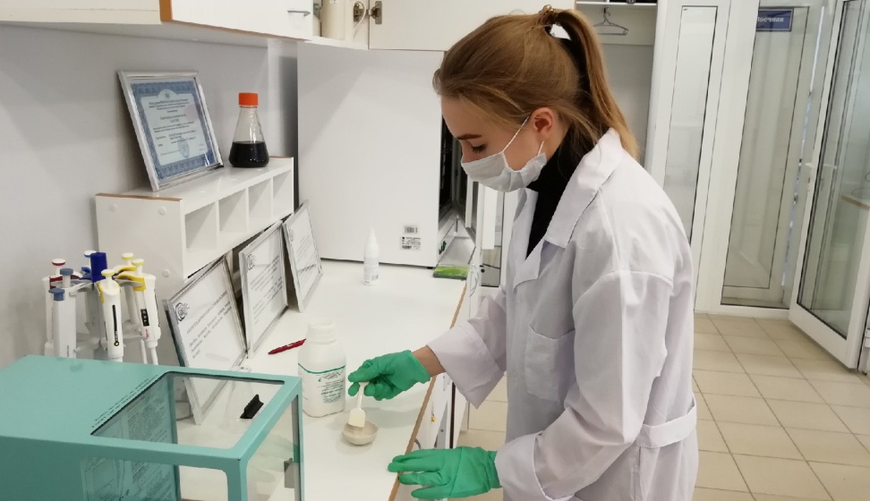
Рис.1. Приготовления питательной среды

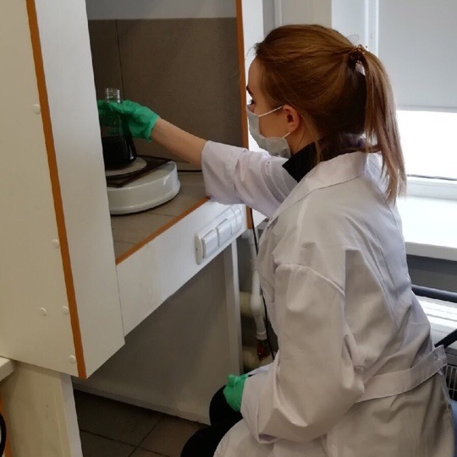
Рис.2. Кипячение смеси сухой среды и дистиллированной воды на плитке

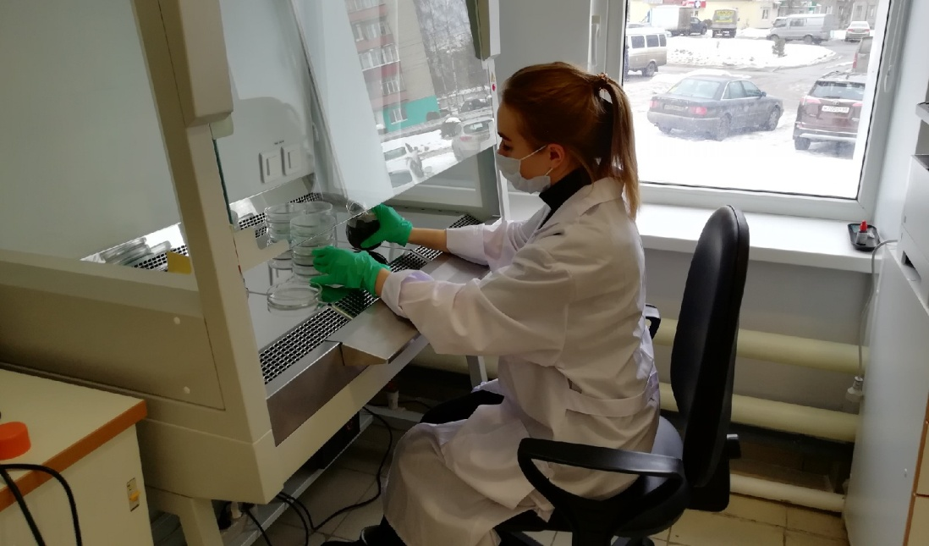
Рис.3. Разливание полученной среды в чашки Петри

Анализируемые помещения: кабинет биологии (рис.4), кабинет математики (рис.5), фойе (коридор) (рис.6). Первый анализ контаминации воздуха школьных помещений проводился в период школьных каникул (02.11.2018 г.). Второй этап посева микроорганизмов осуществлялся в период учебных занятий (учебный период) – 11.11.2018 года. Экспозиция посева - 5 минут.
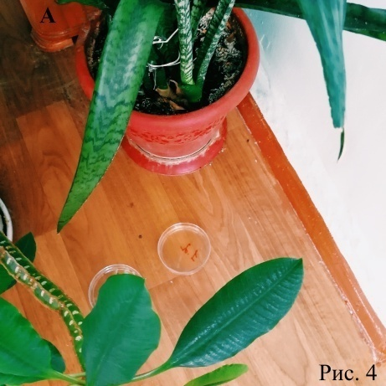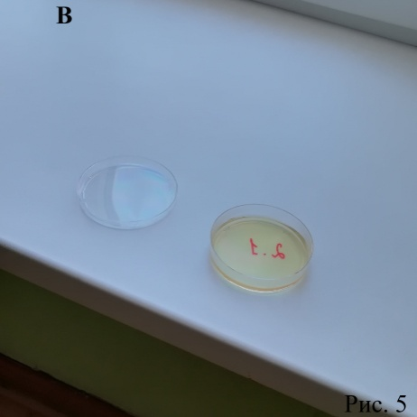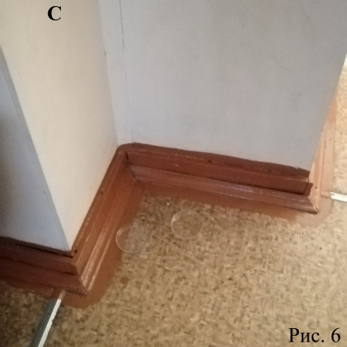

После проведения посевов чашки помещались в термостат (постоянной температуре 24ºС). Посевы анализировались в течение 10 дней (рис. 7). Микробную контаминацию определяли по количеству колоний, выросших в чашках Петри (рис. 8).

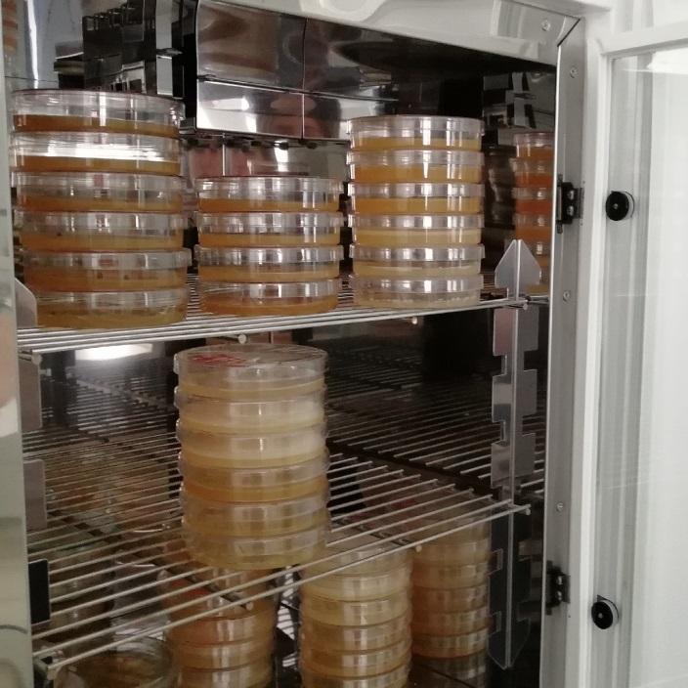
Рис. 7. Культивирование микроорганизмов в термостате

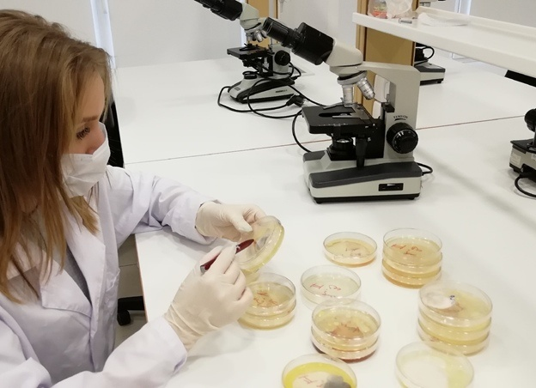
Рис. 8. Подсчёт КОЕ микроорганизмов воздуха

Описание колоний проводили согласно общепринятым методическим рекомендациям [8] по следующей схеме:
- форма колоний – округлая, неправильной формы, амёбовидная, мицелиальная;
- поверхность колоний – гладкая, шероховатая, бороздчатая, складчатая, морщинистая, с концентрическими кругами или радиально исчерченная;
- профиль колоний – плоский, выпуклый, кратерообразный, конусовидный;
- блеск и прозрачность колоний – колония блестящая, матовая, тусклая, мучнистая, прозрачная;
- цвет колоний – грязно-белый, белый, жёлтый, красный, оранжевый, чёрный, золотистый;
- диаметр колоний – колонии измеряют с помощью обычной линейки;
- край колоний – ровный, волнистый, лопастной, бахромчатый. Край колонии определяют при помощи лупы;
- структура колоний – однородная, мелкозернистая, крупно-зернистая, струйчатая, волокнистая, структуру колонии определяют при помощи лупы;
- консистенция колоний.

Бактериальная загрязнённость определяется по количеству колоний, выросших в чашках Петри.
Установлено, что за 10 минут при спокойном состоянии воздуха на площадь в 100 см² оседает приблизительно столько микроорганизмов, сколько их содержится в 10 л воздуха. Рассчитав площадь питательной среды в чашке, и узнав число выросших на ней колоний, определяли число микроорганизмов, содержащихся в 1м³ воздуха. Седиментационный метод отбора проб не позволяет определить точное количество микроорганизмов в воздухе, он даёт лишь ориентировочную оценку микрофлоры. Учитываются только микробы быстро оседающей пыли. Тем не менее, результаты таких исследований позволяют получить общую картину загрязнения воздуха. Таким образом, узнав площадь чашки Петри, я определила количество микроорганизмов в 1м³ воздуха, то есть определяла площадь питательной среды чашки Петри по формуле πr², далее вычисляла количество колоний на площади 1 дм² и пересчитывала количество бактерий на 1 м³ воздуха [4].
Для этого я использовала микробиологические и микроскопические методы. Микробиологические методы – культивирование микроорганизмов на дифференциально-диагностических средах.
Микроскопические методы – диагностика микроорганизмов.
Грамотрицательные бактерии – это бактерии, которые не окрашиваются кристаллическим фиолетовым при окрашивании по Граму.
Большая часть патогенных для человека микроорганизмов относится к грамположительным. Шесть родов грамположительных организмов являются типичными патогенами человека. Два из них, стрептококки и стафилококки, являются кокками (шарообразными бактериями). Остальные — палочковидные и делятся далее по возможности образовывать споры: неспорообразующие (Corynebacterium и Листерия) и спорообразующие (Бациллы и Клостридии).
Эксперимент представлен микроскопическим исследованием с использованием метода окраски микропрепаратов по Граму (ДИАХИМ-НАБОР ДЛЯ ОКРАСКИ ПО ГРАМУ).
Принцип метода окраски по Грамму основан на разнице в химическом составе клеточной стенки прокариотических микроорганизмов. Грамположительные микроорганизмы способны удерживать комплекс красителей триметилфенолового ряда с йодом. Грамотрицательные микроорганизмы, имеющие другую химическую структуру клеточной стенки, не обладают способностью удерживать комплекс красителей триметилфенолового ряда с йодом.
Оборудование:
- Секундомер.
- Микроскоп.
- Цилиндры мерные вместимостью 25-500 мл.
- Пробирки химические.
- Стаканчики химические.
- Перчатки резиновые.
- Чашки Петри или ёмкость Лаверана-Меснила (для окраски мазков).
- Стеклянные палочки.
- Пипетки.
- Стёкла предметные.
- Бумага фильтровальная.
- Горелка, спиртовка.
Подготовка к анализу: предметное стекло перед исследованием тщательно вымыли и обезжирили смесью для обезжиривания предметных стекол производства «АБРИС+».
Приготовление рабочего раствора фуксина Циля: перед применением фуксин Циля использовали в 10х разведении с дистиллированной водой.
Приготовление мазков: на обезжиренное предметное стекло в каплю водопроводной воды внесли бактериологической петлей небольшую часть материала с посева (чашка Петри) соответствующей микробной тест-культуры и равномерно распределили материал в воде. С обратной стороны предметного стекла обозначили границы мазка с помощью маркера. Просушили мазок с помощью спиртовки (рис. 9).

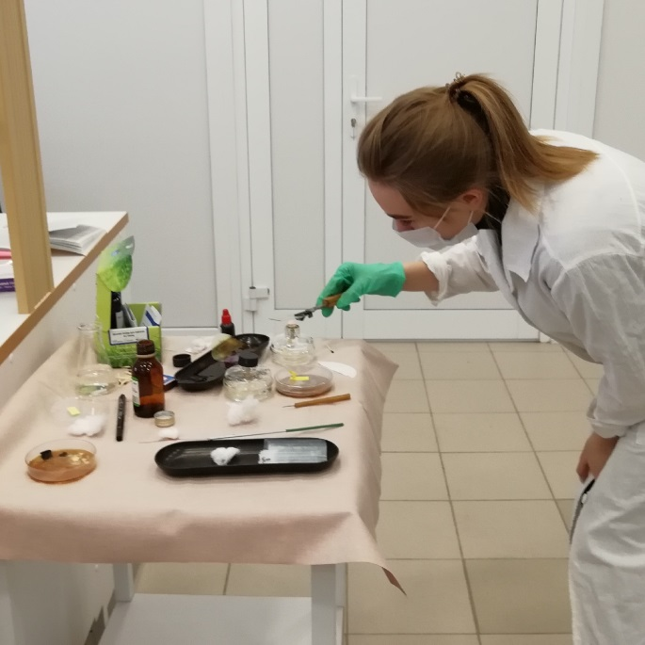
Рис. 9. Просушивание зафиксированного мазка на предметном стекле

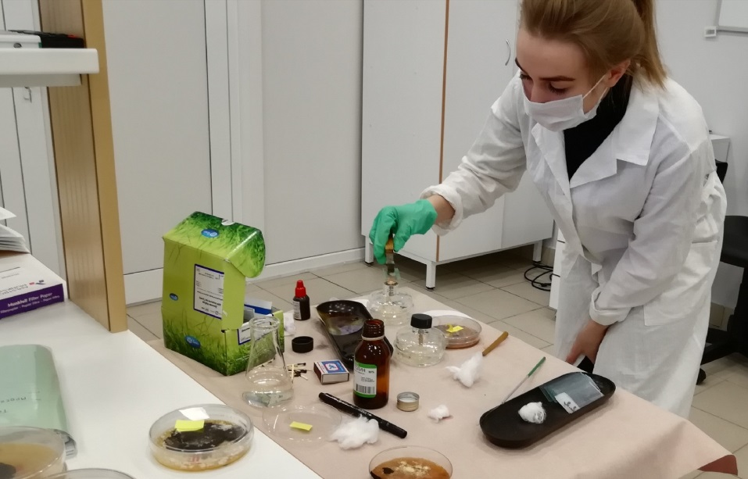
Рис. 10. Нанесение карболового раствора генцианвиолета на фиксированный мазок

Фиксация мазков: для фиксации мазков применяли метиловый спирт, ацетон, смесь Никифорова, жидкость Карнуа. Полученные мазки тщательно высушивали и затем фиксировали сухим жиром. Фиксация достигается посредством нагревания до 70°С предметного стекла, которое для этого трижды проводили над пламенем спиртовки мазком вверх в течении 5 секунд.
Проведение анализа:
- Поместили на мазок полоску фильтровальной бумаги и нанесли на фиксированный мазок 3-4 капли реагента карболового раствора генцианвиолета (рис. 10) так, что раствор полностью покрыл фильтровальную бумагу и выдерживали 2-3 минуты.
- Сливали краску, удаляли фильтровальную бумагу и споласкивали мазок проточной водой в течение 30 секунд.
- Наносили на мазок 3-4 капели реагента раствора Люголя на 1-2 минуты.
- Смывали краситель водопроводной водой в течение 10 секунд.
- Помещали мазок в ёмкость с этиловым спиртом 96°, опуская и извлекая его до тех пор, пока мазок не обесцвечивался (30-60 секунд).
- Промывали мазок в проточной воде в течение 1-2 минут.
- Наносили на мазок 3-4 капели реагента фуксина Циля на 1-3 минуты.
- Промывали стёкла в проточной воде 1 минуту.
- Высушивали.
- Микроскопировали с иммерсией в световом микроскопе (увеличение 100х, окуляр 10х).

Дальнейшее исследование заключалось в установлении систематической принадлежности выявленных микроорганизмов (проведена совместно с сотрудниками лаборатории микробиологии и биотехнологии ТГУ им. Г.Р. Державина).

  - Анализ результатов исследования

В результате проведённых исследований микробиологического состава воздуха в школьных помещениях МАОУ «Лицей №29» города Тамбова установлено различие в качественном и количественном составе (табл. 2). Первичные данные сбора и обработки проб воздуха приведены в приложениях №№1-6.

Таблица №2
Определение качественного состава микроорганизмов в 1м³ воздуха помещений МАОУ «Лицей №29» города Тамбова, КОЕ

Таксономические единицы | Период исследования | Кабинет биологии | Кабинет математики | Фойе (коридор)
бактерии, дрожжи | каникулярный период 02.11.2018 года | 2632 | 2000 | 2316
бактерии, дрожжи | учебный период 11.11.2018 года | 3368 | 7474 | 1895
мицелиальные грибы | каникулярный период 02.11.2018 года | 1263 | 947 | 1158
мицелиальные грибы | учебный период 11.11.2018 года | 2422 | 421 | 210

Анализ изменений качественного состава вносит уточнение в ранее отмеченную закономерность. Так, например, увеличение количества микроорганизмов в кабинете биологии на 48,65% (рис. 11) обусловлено увеличением содержания мицелиальных грибов на 91,77%, тогда как присутствие бактерий и дрожжей увеличилось на 27,96%. Увеличение количества микроорганизмов практически в 3 раза в кабинете математики определяется разнонаправленной динамикой двух сравниваемых групп организмов. Количество бактерий и дрожжей увеличилось на 273,7%, а число мицелиальных грибов уменьшилось на 55,54%. Уменьшение значений показателя в фойе (коридоре) на 39,41% достигнуто за счёт уменьшения на 98,19% доли мицелиальных грибов, а также за счёт сокращения числа бактерий и дрожжей на 18,18%.

Таблица №3
Общее количество микроорганизмов в 1 м³ воздуха в учебных помещениях МАОУ «Лицей № 29» г. Тамбов, КОЕ

Период исследования | Кабинет биологии | Кабинет математики | Фойе (коридор)
Каникулярный период 02.11.2018 г. | 3895 | 2947 | 3474
Учебный период 11.11.2018 г. | 5790 | 7895 | 2105

Рис. 11.Соотношение числа колониеобразующих единиц (КОЕ) в 1м³ воздуха в помещениях МАОУ «Лицей №29» города Тамбова

Анализ показывает, что в 1 м³ воздуха в учебный период по сравнению с каникулярным число колониеобразующих единиц:
- в кабинете биологии на 1895 единиц больше;
- в кабинете математики на 4948 единиц больше;
- в фойе (коридоре) на 1369 единиц меньше.
Так в каникулярный период наиболее загрязнённым является кабинет биологии, далее фойе (коридор) и наименьшее количество микроорганизмов отмечено в кабинете математики. Возможным объяснением данного градиента является большая влажность, как средство полива комнатных растений в кабинете биологии, а доминирование фойе (коридора) над кабинетом математики можно объяснить большой посещаемостью.
При наступлении учебного периода обилие микроорганизмов в учебных помещениях изменилось. Наибольшее значение (7895 КОЕ) и увеличение микроорганизмов по сравнению с каникулярным периодом на 167,9% КОЕ отмечено в кабинете математики. Меньший прирост отмечен в кабинете биологии на 48,65%. Зафиксировано и уменьшение количества микроорганизмов в фойе (коридоре) по сравнению с каникулярным периодом на 39,41%. Отмеченные изменения роста микроорганизмов в кабинете математики, на наш взгляд, связаны с интенсивным использованием меловой доски, большой проходимостью и практически полным отсутствием комнатных растений в кабинете математики. Умеренное увеличение количественных микроорганизмов в кабинете биологии связано с большим присутствием комнатных растений и с редчайшим использованием меловой доски. Не прогнозируемые уменьшения микроорганизмов в фойе (коридоре), возможно, связаны с более интенсивной уборкой перед каждой переменой, а также дополнительной уборкой и кондиционированием после перемены.
Поскольку бактерии относятся к микроорганизмам имеющим настолько маленькие размеры, что это делает их невидимыми для невооруженного глаза. Использование микроскопа в какой-то мере решило эту проблему – под определенным увеличением даже самые маленькие бактерии становятся доступными для идентификации и подсчета их количества. Но многие из таких микроорганизмов по виду схожи друг с другом, и различить их посредством визуального сравнения часто становится сложной задачей. Поэтому стало необходимым найти способ, который позволил бы классифицировать бактерии по иным признакам, не только внешним. Таким решением стал метод окрашивания бактерий по Грамму. Сравнительный анализ распространения грамположительных и грамотрицательных бактерий в школьных помещения МАОУ «Лицей №29» города Тамбова проведён на основании окрашивания грамположительных бактерий в сине – фиолетовый цвет, а грамотрицательных в розово-красный, красный или коричневый. Установлено, что грамположительные бактерии отмечены только в кабинете математики (рис. 12), а грамотрицательные бактерии обнаружены в вариантах: кабинет биологии (рис. 13) и фойе (рис. 14) (табл.4).
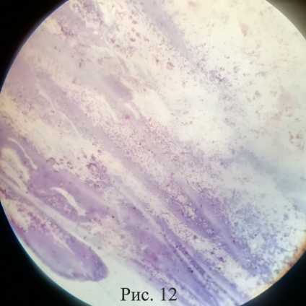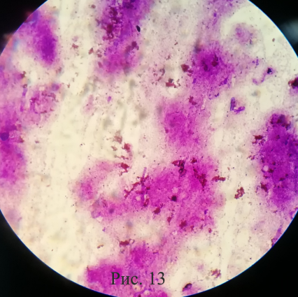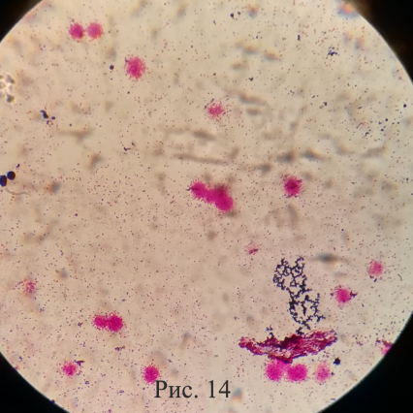

Таблица №4
Оценка присутствия грамположительных и грамотрицательных бактерий в школьных помещениях МАОУ «Лицей № 29» г. Тамбов (учебный период)

Бактерии | Кабинет биологии | Кабинет математики | Фойе (коридор)
Грамположительные бактерии | ________ | * | ________
Грамотрицательные бактерии | * | ________ | *

Дальнейшее исследование заключалось в установлении систематической принадлежности выявленных микроорганизмов (проведена совместно с сотрудниками лаборатории микробиологии и биотехнологии ТГУ им. Г.Р. Державина).
Проведя посев проб воздуха на питательную среду, мы определили, что микроорганизмы дают различные типы колоний. Пользуясь диагностическими картами колоний, мы определили группы микроорганизмов, которые высеваются из воздуха. Затем из колоний осуществляли пересев микроорганизмов на чистую среду и производили изучение микроорганизмов под микроскопом.

Мы отметили, что по нашим экспериментальным данным основную массу микроорганизмов воздуха составляют сапрофиты — сарцины, пигментные бактерии, спорообразующие палочки, споры грибов, дрожжи и др.

Наряду с непатогенными микроорганизмами в воздухе кабинетов и фойе (коридора) находились и патогенные, вызывающие различные заболевания дыхательной системы, горла, кожные инфекции.

К патогенным микроорганизмам, передающимся воздушно-капельным путем, и высеянным из воздуха помещений лицея, относятся:
СТАФИЛОКОККИ
Стафилококки (Staphylococcus) имеют шаровидную форму, их диаметр 0,8-1 мк, располагаются в виде неправильных скоплений, напоминающих гроздья винограда. Стафилококки не имеют жгутиков, не образуют капсул и спор, грамположительн. Стафилококки — аэробы или факультативные аэробы. Они хорошо развиваются на обычных питательных средах с рН 7,2-7,4 при температуре 37°С, крайние пределы роста 10-45°С.
По степени патогенности стафилококки распределяются следующим образом:
1) безусловно патогенные стафилококки;
2) условно патогенные стафилококки;
3) сапрофиты (обитатели поверхности кожи и внешней среды).
Стафилококки характеризуются сравнительно высокой устойчивостью к высушиванию, замораживанию, действию солнечного света и химических
веществ.

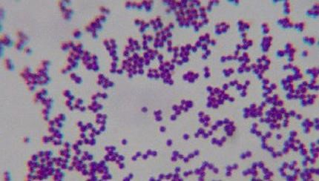
Рис. 15. Стафилококки

СТРЕПТОКОККИ
Стрептококки (Streptococcus) имеют шаровидную форму, размеры их 0,6-1 мк, располагаются цепочками, неподвижны, не образуют спор, грамположительны.
Стрептококки — аэробы и факультативные аэробы, некоторые разновидности — анаэробы, оптимальная температура их роста 37°С, крайние границы развития 20-40° С. На плотных средах образуют мелкие (0,5-1 мм), мутные, сероватые или серовато-белые, зернистые, нередко очерченные колонии.
Стрептококки подразделяются на 3 группы
1) гноеродные стрептококки
2) зеленящие стрептококки
3) молочнокислые стрептококки
Стрептококки длительно сохраняются при низких температурах, устойчивы к высушиванию, в гное и мокроте сохраняются месяцами.

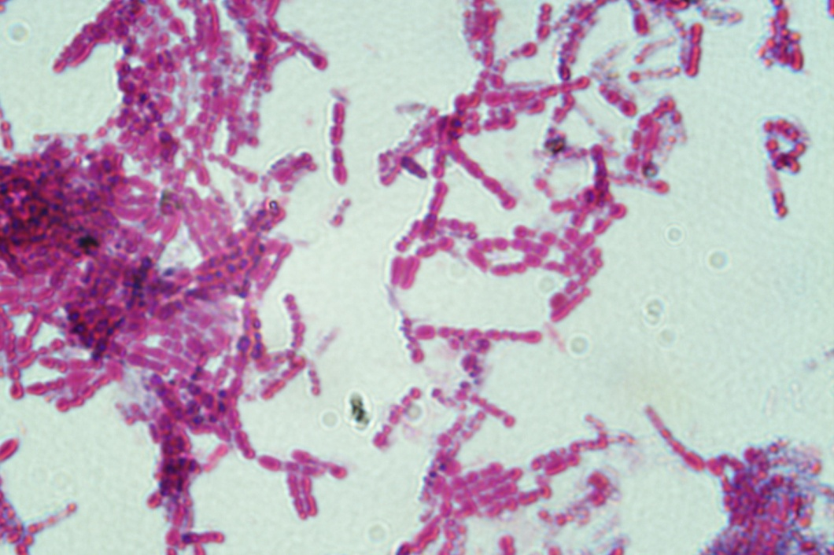
Рис. 16. Стрептококки

ПНЕВМОКОККИ
Пневмококки (D. pneumoniae) представляют собой ланцетовидные или несколько удлиненные кокки, достигающие в диаметре 0,5-1,25 мк; располагаются попарно иногда образуют короткие цепочки, грамположительны, неподвижны, не образуют спор. Пневмококки — аэробы или факультативные аэробы, оптимальная температура роста 37°С; крайние пределы 28-42°С.
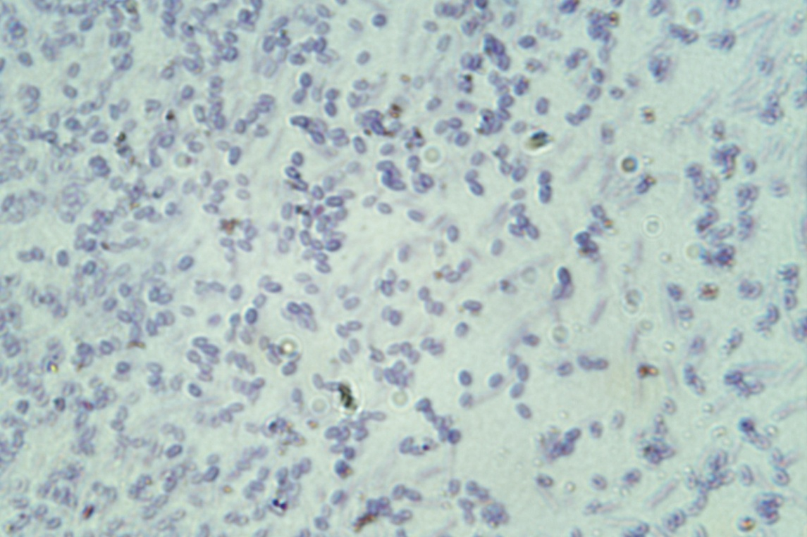
Рис. 17. Пневмококки

Также наряду с бактериями из воздуха высевались грибы.

Род Пенициллий Penicillium Link.

Penicillium expansum – Пенициллий распростертый. Колонии быстрорастущие, радиально-бороздчатые, с очень обильными конидиеносцами, отходящими от субстрата, темно-желто-зеленые, зернистые, экссудат бесцветный, в мелких каплях, обратная сторона практически неокрашенная. Конидии эллиптические, 3 – 3,5 μ в диаметре, гладкие, в массе темно-желто-зеленые, в длинных, цепочках .

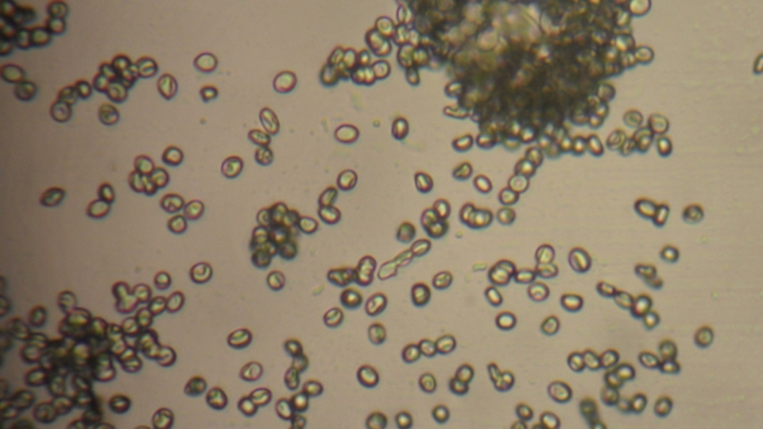
Рис. 18. Конидии Penicillium expansum
Род Alternaria Альтернария

Вид Alternaria alternata Альтернария чередующающаяся
Колонии распростертые, бархатистые, серо-коричневые или оливково-черные, с нижней стороны почти черного цвета, до 6 см в диаметре. В центре мицелий более светлый, периферическая зона обильно покрыта спороношением гриба, образующим бархатистый налет. Гифы септированные, в молодости бесцветные, с возрастом коричневеют.
Конидии золотисто-коричневые, по 10 или больше в длинных, ветвящихся цепочках, обратнобулавовидные, с апикальным носиком или без него, с 3-8 поперечными и 1-2 продольными перегородками, 20-60х 10-20 μ. Молодые конидии – желто-коричневые, зрелые – более темные.

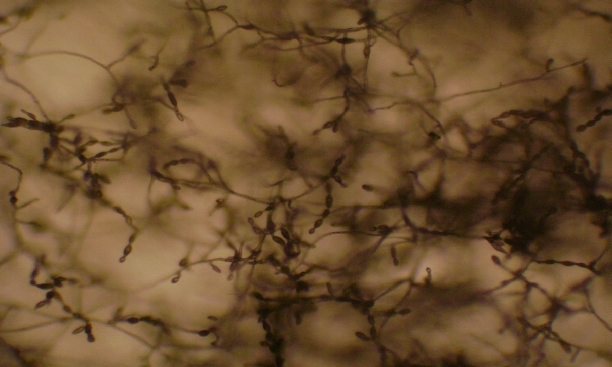
Рис. 19. Конидии Alternaria alternata

Род Asperdillus Аспергилл.

Вид Asperdillus niger Аспергилл черный.
Колонии Asperdillus niger коричневые, шоколадные или черные. Плесневый налет состоит из конидиеносцев с конидиями. Конидиеносцы бесцветны, как и гифы мицелия. Конидии одноклеточные, в цепочках, радиально отходят от конидиеносца, имеют тонкую оболочку. Чем выше по цепочке, тем конидии крупнее, интенсивнее окрашены и более зрелы.

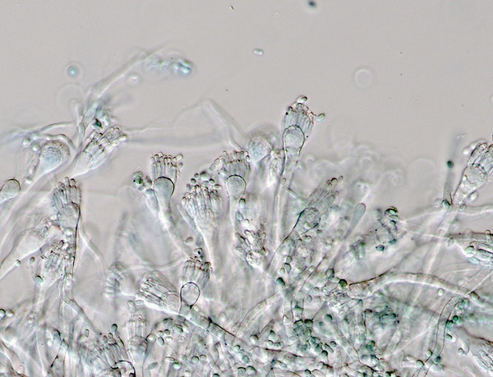
Рис. 20. Конидии Asperdillus niger
- ВЫВОДЫ

Результаты проведенного исследования в целом подтверждают выдвинутую ранее гипотезу:
- Воздух школьных помещений МАОУ «Лицей №29» города Тамбова в учебный период подвергается активному микробиологическому загрязнению.
- Во время учебного периода количество микроорганизмов в воздухе школьных помещений увеличивается по сравнению с каникулярным периодом, что первоначально является следствием большого скопления людей.
- Наибольшее количество микроорганизмов было выявлено в пробах воздуха варианта «кабинет математики, учебный период 11.11.2018 года», увеличение микроорганизмов по сравнению с каникулярным периодом составило практически в 3 раза.
- В пробах воздуха варианта «кабинет биологии, учебный период 11.11.2018года» также выявлено значительное увеличение микроорганизмов (на 32,62%) по сравнению с каникулярным периодом.
- Наименьшее количество микроорганизмов было выявлено в пробах воздуха варианта «фойе (коридор)», как в каникулярный период, так и в учебный период. Причем в учебный период 11.11.2018 года количество выявленных микроорганизмов в воздухе (на 69,28%) меньше, чем количество микроорганизмов, выявленных в каникулярный период. Данный факт, безусловно, подтверждает эффективность использования дополнительных методов очистки закрытого воздушного пространства помещений (влажной уборки, проветривания, кондиционирования).
- Уровень микробиологической загрязненности воздуха школьных помещений МАОУ «Лицей № 29» города Тамбова в учебный период повышается, по сравнению с каникулярным периодом, но при этом не превышает установленных норм.
- В воздухе кабинета математики в учебный период выявлены патогенные микроорганизмы, вызывающие различные заболевания дыхательной системы, горла, кожные инфекции.
- Влажная уборка, проветривание, кондиционирование помещений с использованием бактерицидных фильтров способствуют снижению количества микроорганизмов в воздухе закрытого пространства.

- ЗАКЛЮЧЕНИЕ

Воздух учебных помещений МАОУ «Лицей №29» города Тамбова подвергается активному микробиологическому загрязнению. Причём, во время учебного периода количество микроорганизмов в воздухе школьных помещений увеличилось по сравнению с каникулярным периодом. Таким образом, моя гипотеза подтвердилась.

- ПРАКТИЧЕСКИЕ РЕКОМЕНДАЦИИ

- Проводить профилактические беседы со школьниками о необходимости вентиляции учебных кабинетов.
- Усилить контроль за проветриванием классов после каждого урока.
- Чаще проводить уборку помещений с применением дезинфицирующих средств.
- Заменить в кабинетах меловую доску на маркерную.

- СПИСОК ИСПОЛЬЗУЕМОЙ ЛИТЕРАТУРЫ

- Аникеев В.В., Лукомская К.А. Руководство к практическим занятиям по микробиологии.- М.: “Просвещение”, 1983.
- Васильева З.П., Кириллова Г.А., Ласкина А.С. Лабораторные работы по микробиологии. –М.: “Просвещение”, 1979.
- Гусев М.В., Минеева Л. А. Микробиология. Третье издание.–М.: Рыбари,2004.
- Доспехов Б.А. Методика полевого опыта. – М.: “Агропромиздат”, 1985.
- Кашкин П.Н, Лисин В.В. Практическое руководство по медицинской микологии. – Л.: Медицина, 1983.
- Лабинская А.С. Микробиология с техникой микробиологических исследований, -М.: Медицина, 1978.
- СанПиН 2.4.2.2821-10 “Санитарно-эпидемиологические требования к условиям и организации обучения в общеобразовательных учреждениях”
- Скрипникова Е.В., Скрипникова М.К. «Основы микробиологии», Мичуринск, 2014.
- Справочник. Санитарная микробиология. Министерство здравоохранения ГМА им. Мечникова И.И., С-П, 1998.
- Тепер Е.З., Шильникова В.И. Практикум по микробиологии. – М.: Колос, 2003.
- Якушкина Е.А. и др. Биология 5-9 классы. Проектная деятельность учащихся. – Волгоград /Изд., 2009.

- СЛОВАРЬ СПЕЦИАЛЬНЫХ ТЕРМИНОВ

Теоретический метод исследования – работа с научной и методической литературой по вопросам микробиологического исследования воздуха школьных помещений.
Экспериментальный метод исследования – научный метод для проверки экспериментальной гипотезы посредством сравнения экспериментальной группы, подвергнутой независимой переменной, с неподверженной ей контрольной группой.
Биометрический метод исследования – статистическая обработка полученных результатов.
Грибы – гетеротрофные микроорганизмы, обладающие осмотрофным типом питания.
Осмотрофный тип питания – «растительный» способ питания, при котором организм поглощает растворимые питательные вещества. Плесневые грибы, у которых мицелий не септирован, называются, а те у которых септирован–микомицетами.
Дрожжи– одноклеточные неподвижные микроорганизмы размером не более 10-15 мкм. Форма клетки дрожжей бывает чаще круглой или овальной, реже палочковидной, серповидной или похожей на лимон. Клетки дрожжей своим строением похожи на грибы, они также имеют ядро и вакуоли. Размножение дрожжей происходит почкованием, делением или спорами.
КОЕ (колониеобразующие единицы) – это показатель количества жизнеспособных микроорганизмов в единице объема.
Седиментационный метод (чашечный метод) является наиболее простым методом для изучения микрофлоры воздуха, хотя и не обладает большой точностью. Если применять чашки одного диаметра при одном сроке экспозиции, то этот метод может быть использован для получения сравнительных данных по бактериальному загрязнению воздуха.
Контаминация воздуха – (1) попадание потенциально опасных для здоровья человека (животных) микроорганизмов на неживые объекты внешней среды, которые могут послужить фактором передачи болезни человеку; (2) внесение (попадание) микроорганизмов окружающей среды в чистые культуры микробов, питательные среды, исследовательский материал.

- ПРИЛОЖЕНИЯ
Приложение №1.

Микрофлора воздуха кабинета биологии
МАОУ «Лицей № 29» г. Тамбов
(2018-2019 учебный год; посев произведен в каникулярный период – 02.11.2018года; питательная среда для выделения и культивирования дрожжеподобных и плесневых грибов «Сабуро-мальтоза-агар»; культивирование – 10 дней)

1.1.1 | Бактерии, дрожжи (х25) | Мицелиальные грибы (х12)
Форма колоний | округлая (х22);  неправильная (х3) | округлая (х2);  неправильная (х4);  мицелиальная (х6)
Поверхность колоний | простая гладкая поверхность (х21);  гладкая с конц. кругами (х3);  морщинистая (х1) | шероховатая (х10);  радиально исчерченная (х1);  бороздчатая-морщинистая-складчатая (х1)
Профиль колоний | плоский (х21);  выпуклый (х3);  кратерообразный (х1) | плоский (х1);  выпуклый (х6);  кратерообразный (х4);  конусовидный (х1)
Блеск и прозрачность колоний | блестящие-непрозрачные (х23);  матовые-непрозрачные (х1);  тусклые-непрозрачные (х1) | матовые-непрозрачные (х10); мучнистые-непрозрачные (х1); тусклые-непрозрачные (х1)
Цвет колоний | красный, белый, жёлтый, оранжевый (х18);  грязно-белый (х7) | белый, чёрный (х11);  грязно-белый (х1)
Диаметр колоний | колеблется от 1,0 до 82,0 мм | колеблется от 5,0 до 85,0 мм
Край колоний | ровный (х22);  волнистый (х3) | ровный (х4);  волнистый (х2);  бахромчатый (х6)
Структура колоний | однородная (х20);  струйчатая (х4);  крупнозернистая (х1) | однородная, волокнистая (х12);
Консистенция колоний | колонии легко снимаются с питательной среды, мягки, слизистые, тягучие (х2);  колонии легко снимаются с агара, мягкие, слизистые (х11);  колонии легко снимаются с агара, мягкие (х10);  мягкие, слизистые (х2) | плотные, хрупкие (х10);  плотные, хрупкие, волокнистые (х1);  плотная, хрупкая, врастающая в агар колония (х1)
Приложение №1 (продолжение).

Микрофлора воздуха кабинета биологии (проросшие колонии)
(2018-2019 учебный год; посев произведен в каникулярный период – 02.11.2018 года; питательная среда для выделения и культивирования дрожжеподобных и плесневых грибов «Сабуро-мальтоза-агар»; культивирование – 10 дней)
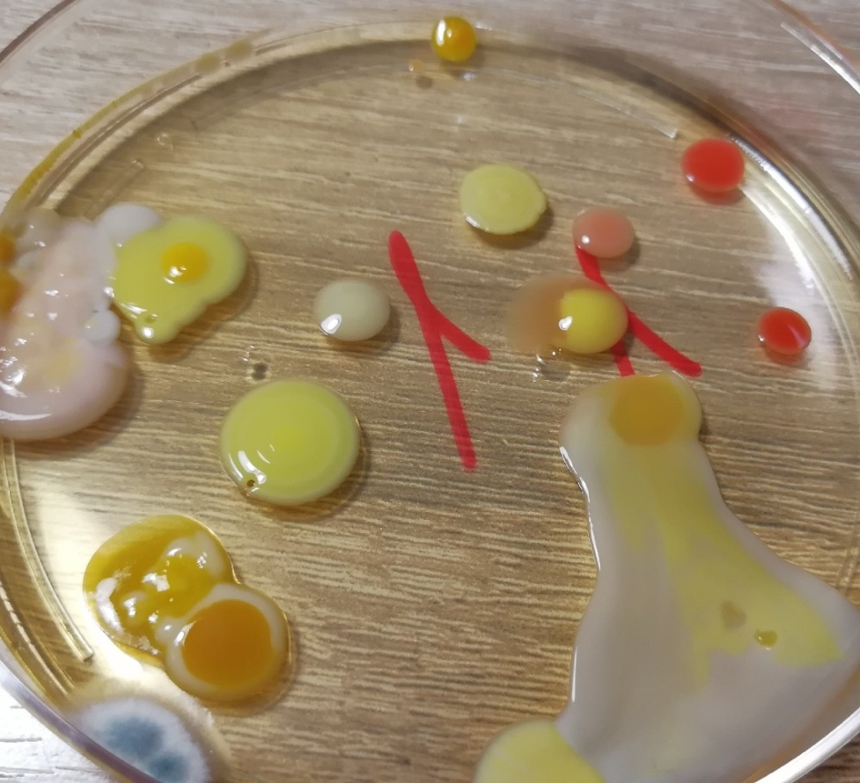
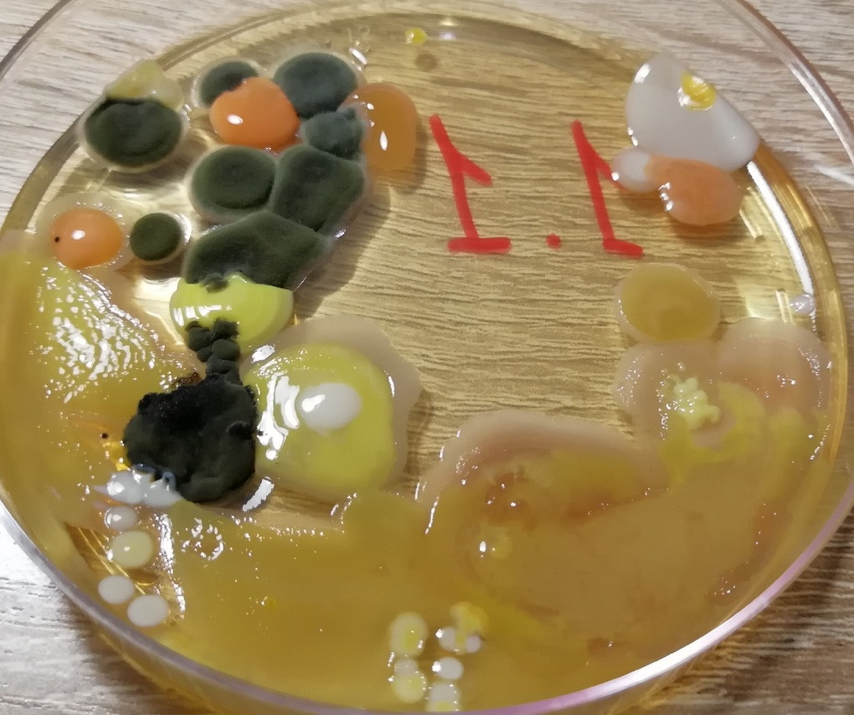
Приложение №2.

Микрофлора воздуха кабинета математики
МАОУ «Лицей № 29» г. Тамбов
(2018-2019 учебный год; посев произведен в каникулярный период – 02.11.2018года; питательная среда для выделения и культивирования дрожжеподобных и плесневых грибов «Сабуро-мальтоза-агар»; культивирование – 10 дней)
1.2.1 | Бактерии, дрожжи (х19) | Мицелиальные грибы (х9)
Форма колоний | округлая (х13);  неправильная (х6) | округлая-неправильная (х3);  мицелиальная (х5);  амёбовидная (х 1)
Поверхность колоний | гладкая поверхность(х14);  гладкая с конц. кругами (х4);  шероховатая (х1) | шероховатая (х7);  радиально исчерченная (х1);  бороздчатая-морщинистая (х1)
Профиль колоний | плоский (х15);  выпуклый (х3);  кратерообразный (х1) | выпуклый (х7);  кратерообразный (х2)
Блеск и прозрачность колоний | блестящие-непрозрачные(х15);  матовые-непрозрачные (х1);  матовые-тусклые-непрозрачные(х3) | матовые-непрозрачные (х1);  мучнистые-непрозрачные (х2);  тусклые-непрозрачные (х1);  матовые-тусклые-непрозрачные(х5)
Цвет колоний | белый, жёлтый, оранжевый, красный (х16);  грязно-белый (х3) | чёрный, золотистый, белый, красный (х7);  грязно-белый (х2)
Диаметр колоний | колеблется от 1,0 до 28,0 мм | колеблется от 2,0 до85,0 мм
Край колоний | ровный (х17);  волнистый(х2) | ровный (х1);  волнистый (х1);  бахромчатый(х7)
Структура колоний | однородная (х17);  струйчатая (х2) | однородная-крупнозернистая(х8);  мелкозернистая (х1)
Консистенция колоний | колонии легко снимаются с агара, мягкие, слизистые, тягучие(х4);  колонии легко снимаются с агара, мягкие, слизистые (х11);  колонии легко снимаются с агара, мягкие(х3) | плотные, хрупкие (х5);  плотные, хрупкие, врастающие в агар колонии (х2);  хрупкие(х2)

Приложение №2 (продолжение).

Микрофлора воздуха кабинета математики (проросшие колонии)
(2018-2019 учебный год; посев произведен в каникулярный период – 02.11.2018года; питательная среда для выделения и культивирования дрожжеподобных и плесневых грибов «Сабуро-мальтоза-агар»; культивирование – 10 дней)
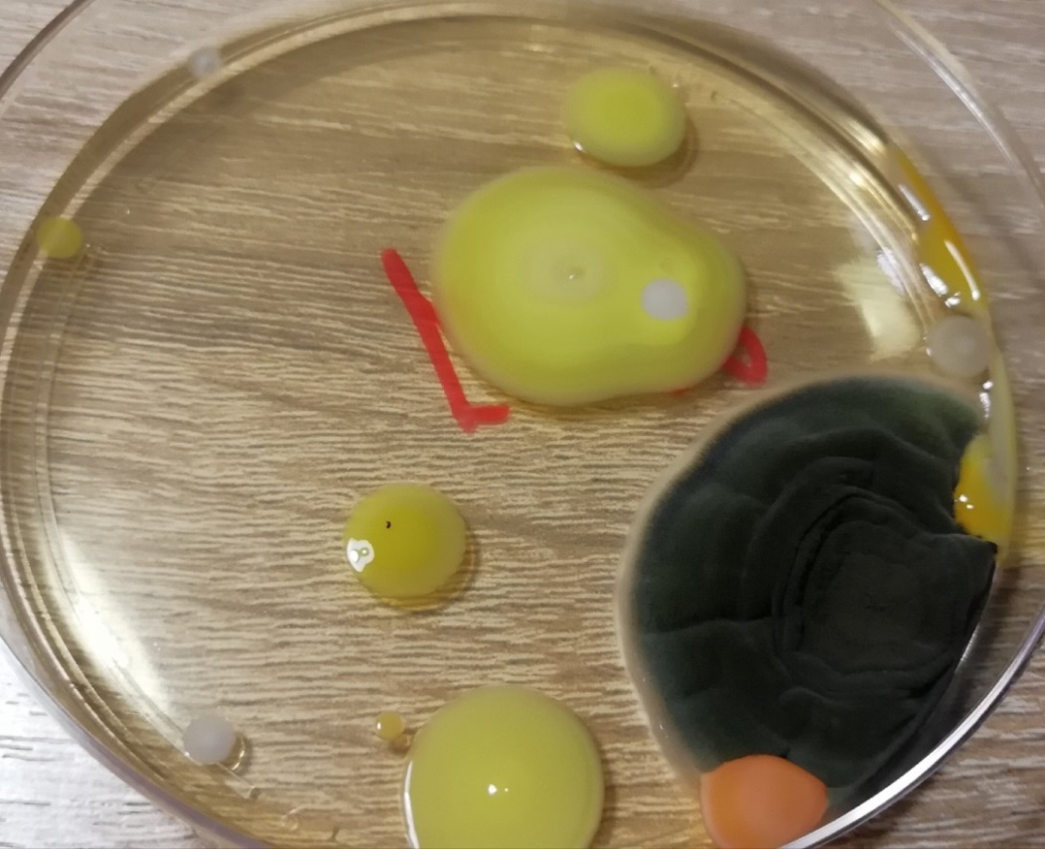
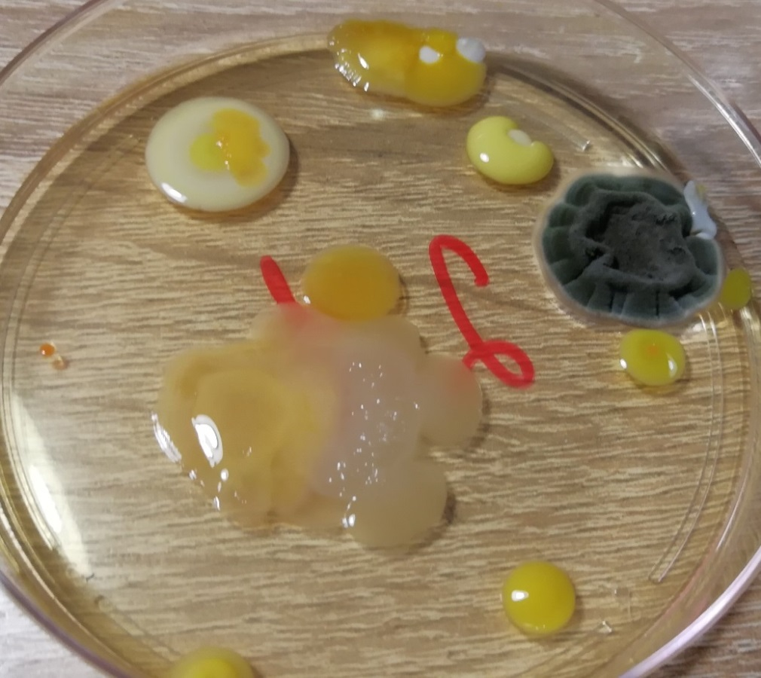

Приложение №3.
Микрофлора воздуха фойе (коридор)
МАОУ «Лицей № 29» г. Тамбов
(2018-2019 учебный год; посев произведен в каникулярный период – 02.11.2018года; питательная среда для выделения и культивирования дрожжеподобных и плесневых грибов «Сабуро-мальтоза-агар»; культивирование – 10 дней)

1.3.1 | Бактерии, дрожжи (х22) | Мицелиальные грибы (х11)
Форма колоний | округлая (х20);  неправильная (х1);  амёбовидная (х1) | округлая (х1);  неправильная (х1);  мицелиальная (х9)
Поверхность колоний | гладкая (х20);  шероховатая с конц. кругами(х1);  бороздчатая (х1) | шероховатая (х9);  складчатая-морщинистая (х1);  складчатая-бороздчатая-шероховатая-морщинистая(х1)
Профиль колоний | плоский (х16);  выпуклый(х6) | выпуклый (х7);  кратерообразный (х3)
Блеск и прозрачность колоний | блестящие-непрозрачные (х21);  матовые-непрозрачные( х1) | матовые-непрозрачные (х2);  матовые-тусклые-непрозрачные(х9)
Цвет колоний | белый, оранжевый, жёлтый, красный (х21);  грязно-белый (х1) | белый, чёрный(х11)
Диаметр колоний | колеблется от 0,5 до 52,0 мм | колеблется от 4,0 до 47,0 мм
Край колоний | ровный (х20);  волнистый (х1);  лопастной (х1) | ровный (х2);  волнистый (х6);  бахромчатый(х3)
Структура колоний | однородная, струйчатая (х22); | однородная крупнозернистая (х11)
Консистенция колоний | колонии легко снимаются с агара, мягкие, слизистые (21);  мягкие, слизистые, тягучие (х1) | плотные-хрупкие (х10);  плотные-хрупкие-врастающие в агар колонии (х1)

Приложение № 3 (продолжение).

Микрофлора воздуха фойе (коридор) (проросшие колонии)
(2018-2019 учебный год; посев произведен в каникулярный период – 02.11.2018года; питательная среда для выделения и культивирования дрожжеподобных и плесневых грибов «Сабуро-мальтоза-агар»; культивирование – 10 дней)
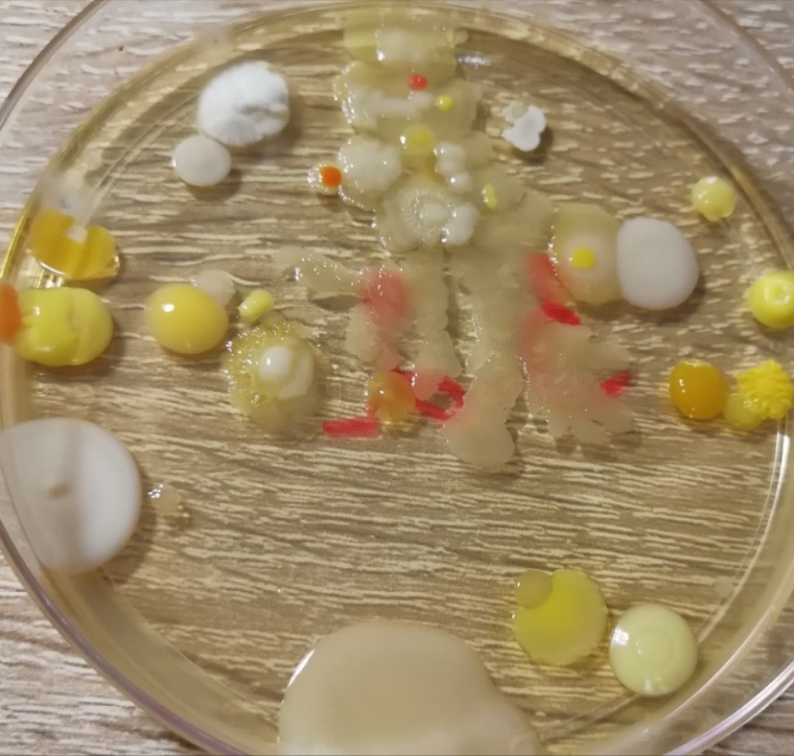
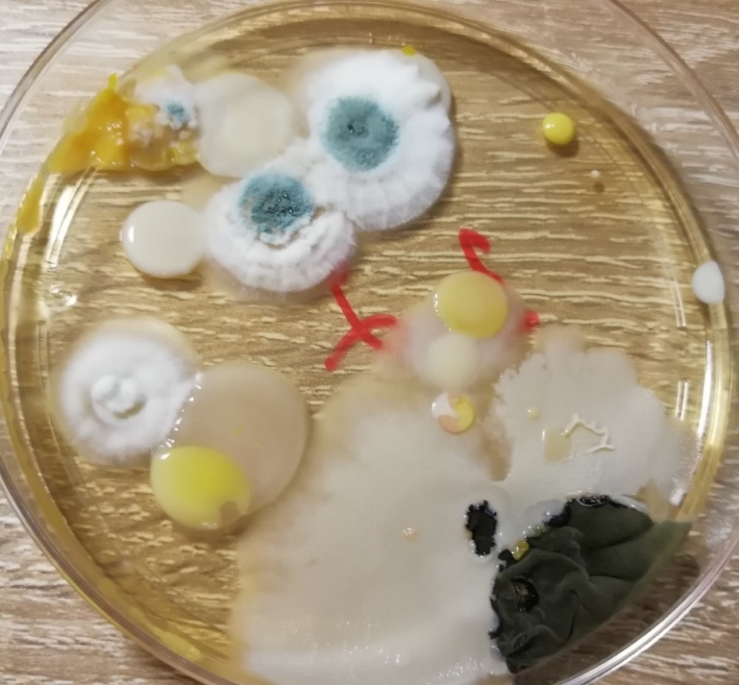
Приложение №4.

Микрофлора воздуха кабинета биологии
МАОУ «Лицей № 29» г. Тамбов
(2018-2019 учебный год; посев произведен в учебный период – 10.11.2018года; питательная среда для выделения и культивирования дрожжеподобных и плесневых грибов «Сабуро-мальтоза-агар»; культивирование – 10 дней)

1.1.2 | Бактерии, дрожжи (х32) | Мицелиальные грибы (х23)
Форма колоний | округлая (х31);  неправильная (х1) | неправильная (х2);  мицелиальная (х21)
Поверхность колоний | гладкая (х30);  шероховатая (х1);  шероховатая с конц. кругами(х1) | шероховатая (х20);  бороздчатая-морщинистая-складчатая-шероховатая(х1);  шероховатая-морщинистая-складчатая (х1);  шероховатая-бороздчатая (х1)
Профиль колоний | плоский (х21);  выпуклый (х9);  конусовидный (х2) | плоский (х1);  выпуклый (х19);  кратерообразный (х3)
Блеск и прозрачность колоний | блестящие-непрозрачные (х29);  матовые-непрозрачные (х3) | матовые-непрозрачные (х23)
Цвет колоний | белый, жёлтый, оранжевый, красный (х31);  грязно-белый (х1) | белый, чёрный (х23)
Диаметр колоний | колеблется от 1,0 до 89,0 мм | колеблется от 1,0 до 73,0 мм
Край колоний | ровный (х31);  волнистый(х1) | волнистый (х1);  бахромчатый (х22)
Структура колоний | однородная (х30);  струйчатая-крупнозернистая (х1);  струйчатая-мелкозернистая (х1) | однородная (х20);  крупнозернистая (х2);  мелкозернистая (х1)
Консистенция колоний | колонии легко снимаются с агара, мягкие, слизистые (х31);  мягкие, слизистые, врастающие в агар (х1) | плотные, хрупкие (х23)

Приложение №4 (продолжение).

Микрофлора воздуха кабинета биологии (проросшие колонии)
(2018-2019 учебный год; посев произведен в учебный период – 10.11.2018года; питательная среда для выделения и культивирования дрожжеподобных и плесневых грибов «Сабуро-мальтоза-агар»; культивирование – 10 дней)
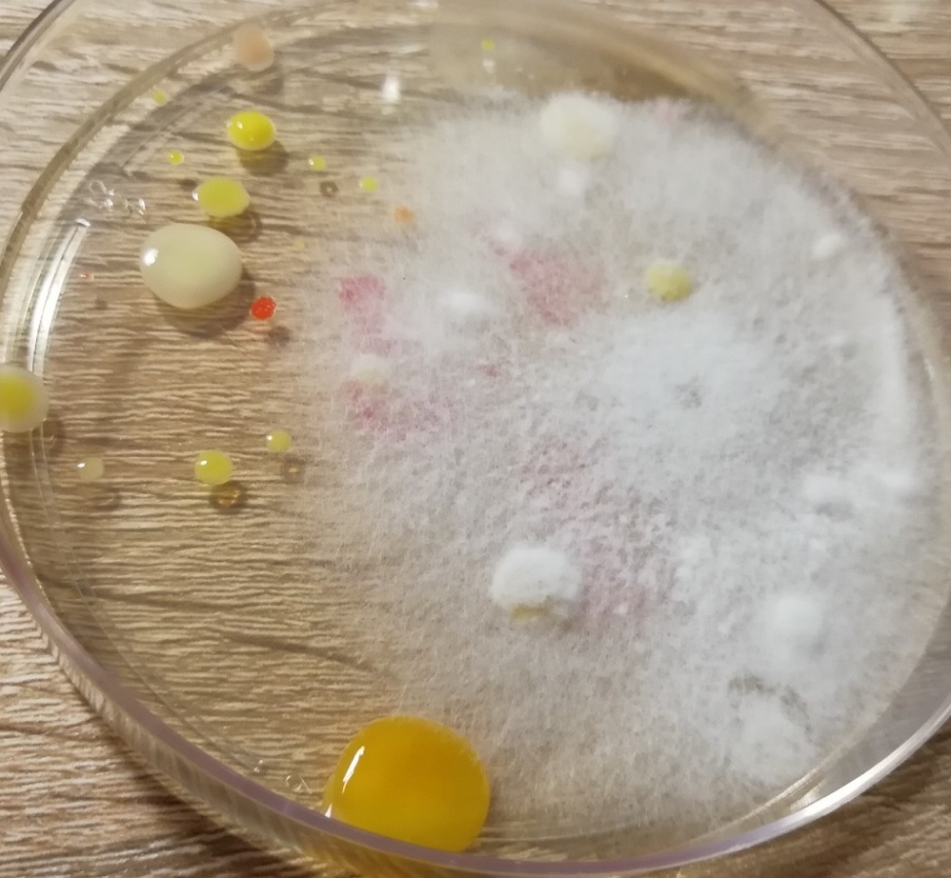
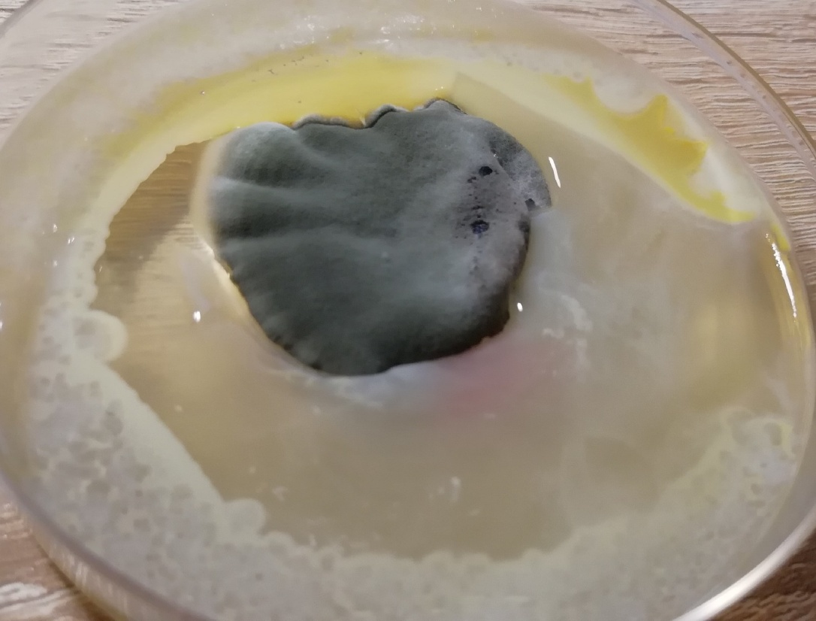

Приложение №5.

Микрофлора воздуха кабинета математики
МАОУ «Лицей № 29» г. Тамбов
(2018-2019 учебный год; посев произведен в учебный период – 10.11.2018года; питательная среда для выделения и культивирования дрожжеподобных и плесневых грибов «Сабуро-мальтоза-агар»; культивирование – 10 дней)

1.2.2 | Бактерии, дрожжи (х71) | Мицелиальные грибы (х4)
Форма колоний | округлая (х67);  неправильная (х4) | округлая-неправильная-мицелиальная (х4)
Поверхность колоний | гладкая (х69);  с конц. кругами(х1);  бороздчатая(х1) | шероховатая(х4)
Профиль колоний | плоский(х33);  выпуклый(х34);  конусовидный (х1);  кратерообразный(х3) | плоский (х1);  выпуклый (х1);  кратерообразный (х1);  конусовидный(х1)
Блеск и прозрачность колоний | блестящие-непрозрачные (х66);  блестящие-прозрачные (х1);  матовые-непрозрачные(х4) | матовые-непрозрачные(х4)
Цвет колоний | белый, оранжевый, жёлтый, красный (х70);  грязно-белый (х1) | белый, чёрный(х4)
Диаметр колоний | колеблется от 1,0 до 71,0 мм | колеблется от 5,0 до 67,0 мм
Край колоний | ровный (х67);  волнистый(х2);  бахромчатый (х2) | ровный(х1);  бахромчатый(х3)
Структура колоний | однородная (х69);  волокнистая (х1);  мелкозернистая (х1) | однородная (х3);  волокнистая(х1)
Консистенция колоний | колонии легко снимаются с агара, мягкие, слизистые (х64);  колонии легко снимаются с агара, мягкие, слизистые, тягучие(х1);  колонии легко снимаются с агара, мягкие(х6) | плотные-хрупкие (х4)

Приложение №5 (продолжение).

Микрофлора воздуха кабинета математики (проросшие колонии)
(2018-2019 учебный год; посев произведен в учебный период – 10.11.2018года; питательная среда для выделения и культивирования дрожжеподобных и плесневых грибов «Сабуро-мальтоза-агар»; культивирование – 10 дней)
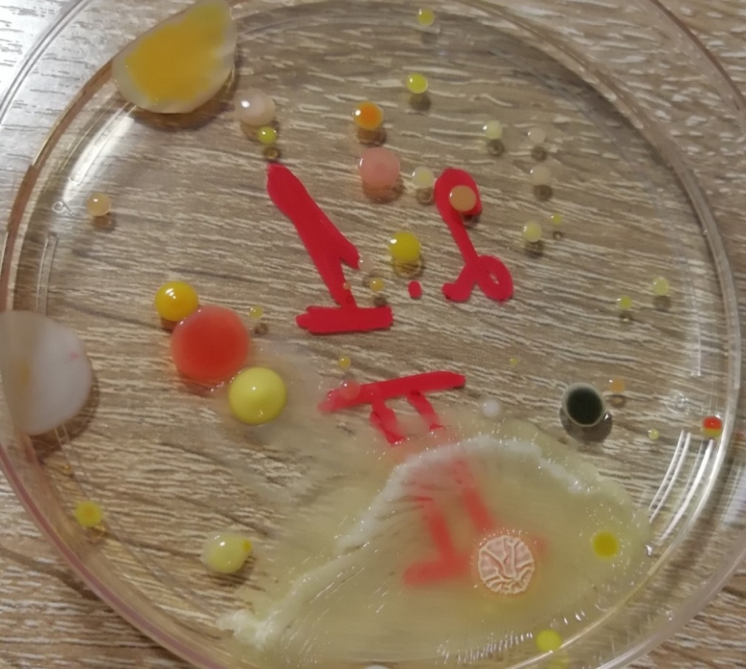
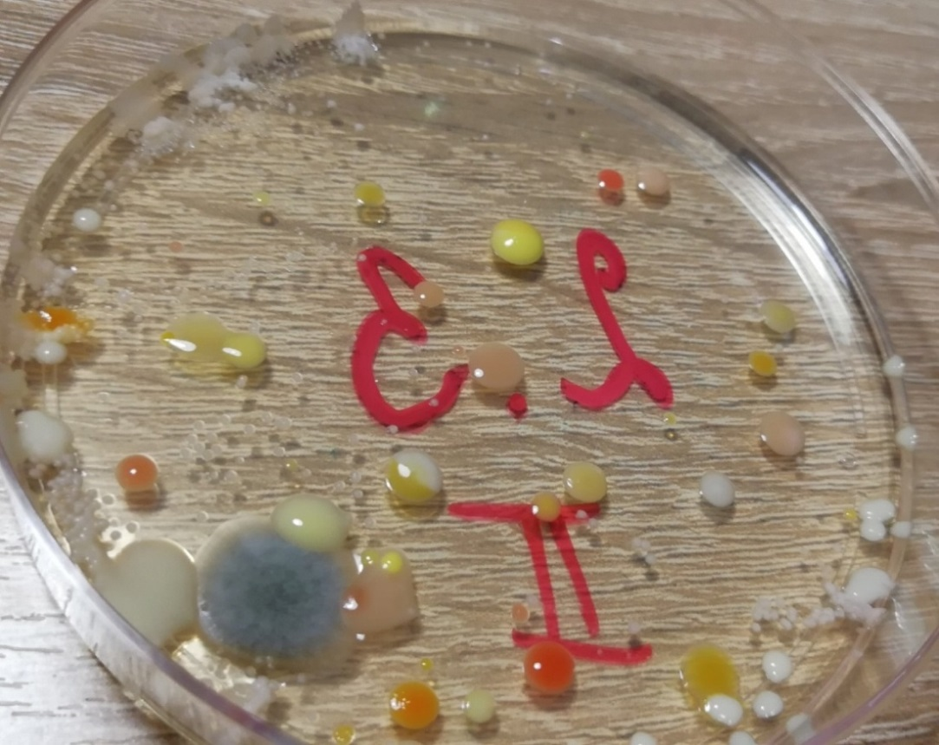

Приложение №6.

Микрофлора воздуха фойе (коридор)
МАОУ «Лицей № 29» г. Тамбов
(2018-2019 учебный год; посев произведен в учебный период – 10.11.2018года; питательная среда для выделения и культивирования дрожжеподобных и плесневых грибов «Сабуро-мальтоза-агар»; культивирование – 10 дней)

1.3.2 | Бактерии, дрожжи (х18) | Мицелиальные грибы (х2)
Форма колоний | округлая (х13);  неправильная(х5) | округлая (х1); мицелиальная(х1)
Поверхность колоний | гладкая (х15);  шероховатая (х2);  гладкая с конц. кругами(х1) | шероховатая(х2)
Профиль колоний | плоский (х14);  выпуклый(х4) | плоский (х1);  кратерообразный (х1)
Блеск и прозрачность колоний | блестящие-непрозрачные (х15);  матовые-непрозрачные(х1);  матовые-тусклые-непрозрачные(х1);  блестащие-прозрачная(х1) | матовые-непрозрачные (х2)
Цвет колоний | белый, жёлтый, оранжевый(х10);  грязно-белый (х8) | белый, чёрный, золотистый (х2)
Диаметр колоний | колеблется от 1,0 до 63,3 мм | колеблется от 3,0 до 80,0 мм
Край колоний | ровный (х15);  волнистый(х3) | волнистый (х1);  бахромчатый (х1)
Структура колоний | однородная (х16);  крупнозернистая (х1);  струйчатая (х1) | однородная (х2)
Консистенция колоний | колонии легко снимаются с агара, мягкие, слизистые (х16);  колонии легко снимаются с агара, мягкие, слизистые, тягучие(х2) | плотные, хрупкие (х2)

Приложение №6 (продолжение).

Микрофлора воздуха фойе (коридор) (проросшие колонии)
(2018-2019 учебный год; посев произведен в учебный период – 10.11.2018года; питательная среда для выделения и культивирования дрожжеподобных и плесневых грибов «Сабуро-мальтоза-агар»; культивирование – 10 дней)

